PER L’INAUGURAZIONE DELLA SUA BOUTIQUE DI GINZA, ZENITH PRESENTA LA SECONDA EDIZIONE DEL CHRONOMASTER REVIVAL LUPIN THE THIRD

TOKYO - Mercoledì, 14 ottobre 2020: Le porte della nuova Boutique di Ginza si aprono ufficialmente, rivelando il nuovo Chronomaster Revival Lupin The Third – 2nd Edition e presentando le Zenith Icons, una selezione curata di orologi vintage restaurati.

La nuova Boutique di Ginza di Zenith è la prima a illustrare il nuovo concept del marchio, che vede lo storytelling come elemento centrale e offre ai visitatori un’esperienza multisensoriale, raccontando le storie esclusive di Zenith in modi nuovi e interattivi. Situata in una posizione strategica, in Namiki Street nel quartiere di Ginza, la zona dello shopping di lusso per eccellenza a Tokyo, la boutique Zenith si distingue per la sua atmosfera e per i servizi che offre.

Al suo interno, le tonalità calde e neutre evidenziano un elemento centrale blu retroilluminato, che dal pavimento si allunga fino al soffitto, evocando il cielo notturno stellato. Oltre a mostrare gli orologi e un assortimento completo di edizioni limitate ed esclusive, la Boutique offre anche lo “Story Bar”, che regala ai visitatori un momento di relax per immergersi appieno nell’universo Zenith, con video dedicati agli orologi più emblematici e ai personaggi Zenith del passato e del presente che hanno lasciato un segno indelebile nella storia della Manifattura. Quando la boutique è chiusa, i visitatori possono comunque attivare l’esperienza video immersiva a 360 gradi che li porta a intraprendere un viaggio nello spazio e nel tempo fino alla Manifattura Zenith, con figure storiche come il suo fondatore Georges-Favre Jacot e il salvatore del movimento El Primero, Charles Vermot, scansionando semplicemente il simbolo della manifattura presente nelle vetrine esterne della boutique.

La prima tappa delle Zenith Icons presso la Boutique di Ginza

La nuova Boutique Zenith di Ginza è anche la prima a ospitare le Zenith Icons, un nuovo concetto che offre la possibilità di acquisire una selezione curata di orologi Zenith vintage iconici e altamente ricercati, selezionati, restaurati e certificati dalla Manifattura e venduti esclusivamente presso le boutique Zenith. La selezione prevede ovviamente la presenza di cronografi emblematici, nonché tutti i dettagli relativi alla provenienza di ogni orologio, accuratamente ricercati e documentati dall’Heritage Department della Manifattura.

Grazie a un archivio che custodisce la produzione completa di Zenith fin dalla fondazione, nel 1865, e a un ampio inventario dei componenti di ricambio, gli orologi vintage Zenith Icons possono essere restaurati esattamente nello stesso posto in cui sono stati fabbricati, utilizzando componenti originali: un privilegio riservato a poche manifatture orologiere.

Oggi Zenith invita i propri clienti a scoprire e ad acquistare comodamente alcune fra le sue creazioni più significative direttamente da una delle boutique Zenith: esemplari vintage certificati e restaurati fedelmente dalla Manifattura, sempre accompagnati dalla relativa documentazione per avere una tracciabilità completa della loro storia.

Lupin the Third – Il secondo capitolo

Nel 2019, Zenith ha lanciato un orologio che possiamo affermare fosse in preparazione da quasi 50 anni: il Chronomaster A384 “Lupin The Third”, il primo orologio in assoluto ispirato a una serie di anime giapponesi. Dopo il successo strabiliante della prima serie e una seconda apparizione di un orologio Zenith nella serie di anime Lupin III, Zenith è orgogliosa di presentare il Chronomaster Revival Lupin The Third – 2nd Edition.

Limitata a 200 esemplari, la serie speciale è direttamente ispirata alla seconda apparizione di un orologio Zenith nella serie di cartoni animati Lupin III, verosimilmente ispirato a un cronografo A384 El Primero, che ne testimonia l’importanza e la fama internazionale negli anni ‘70. Presenta un quadrante bianco con contatori cronografici neri a contrasto: un cosiddetto quadrante “panda”, come viene chiamato informalmente dagli appassionati di orologi. È disponibile con un bracciale in acciaio effetto “scala”, proprio come l’originale A384, e come appare in Lupin III. Il fondello in vetro zaffiro che rivela il calibro cronografo El Primero reca l’incisione di un disegno di Daisuke Jigen, socio e amico del protagonista principale, Lupin III. Il Chronomaster Revival Lupin The Third – 2nd Edition è disponibile in esclusiva presso la boutique Zenith di Ginza. Nelle settimane successive, sarà disponibile anche in altre boutique Zenith, sul sito Zenith e presso i rivenditori autorizzati.

ZENITH: È TEMPO DI PUNTARE ALLE STELLE.

Zenith nasce per ispirare ogni individuo a seguire i propri sogni e renderli realtà, anche contro ogni previsione. Sin dalla fondazione nel 1865, Zenith si è affermata come la prima Manifattura nell’accezione moderna del termine e i suoi orologi hanno sempre accompagnato figure straordinarie con grandi sogni che miravano all’impossibile, da Louis Blériot con la sua traversata aerea del Canale della Manica fino a Felix Baumgartner e il suo record mondiale di salto dalla stratosfera.

Guidata come sempre dall’innovazione, Zenith si distingue per gli eccezionali movimenti sviluppati e realizzati in-house che alimentano tutti i suoi orologi. Come dimostrano El Primero ed El Primero 21, rispettivamente il primo cronografo automatico e il cronografo più rapido al mondo con precisione al 1/100 di secondo, senza dimenticare l’Inventor, che ha reinventato l’organo regolatore sostituendo gli oltre trenta componenti con un unico elemento monolitico, la Manifattura tende da sempre a spingersi costantemente oltre i limiti del possibile. Zenith ha saputo dare forma al futuro dell’orologeria svizzera fin dal 1865, sostenendo tutti coloro che hanno osato – e osano tuttora – sfidare il tempo e superare le barriere. È tempo di puntare alle stelle!

Chronomaster Revival Lupin The Third – 2nd Edition
Referenza: 03.L384-2.400/07.M384

Punti chiave: La creazione dell’orologio è ispirata al manga giapponese originale “Lupin III”. Rivisitazione della cassa originale di 37 mm del 1969. Cronografo automatico El Primero con ruota a colonne.
Edizione limitata di 200 esemplari.

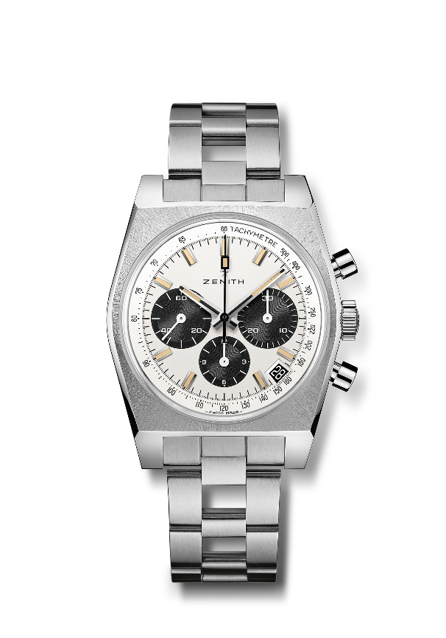
Movimento: El Primero 400, Automatico

Frequenza: 36.000 A/ora (5 Hz)

Riserva di carica: min. 50 ore

Funzioni: ore e minuti al centro. Piccoli secondi a ore nove. Cronografo: lancetta del cronografo al centro, contatore delle 12 ore a ore 6, contatore dei 30 minuti a ore 3. Scala tachimetrica. Data a ore 4:30.
Cassa: 37 mm

Materiale: acciaio inossidabile

Quadrante: Quadrante bianco con contatori neri
Impermeabilità: 5 ATM

Prezzo: 9.400 CHF
Indici delle ore: Rodiati, sfaccettati e rivestiti di Super-LumiNova® SLN beige
Lancette: Nere rodiate, sfaccettate e rivestite di Super-LumiNova® SLN beige

Bracciale e fibbia: Cinturino in acciaio inossidabile effetto “scala”

